МИНИСТЕРСТВО НАУКИ И ВЫСШЕГО ОБРАЗОВАНИЯ РОССИЙСКОЙ ФЕДЕРАЦИИ
Федеральное государственное бюджетное образовательное учреждение высшего образования
«УЛЬЯНОВСКИЙ ГОСУДАРСТВЕННЫЙ ТЕХНИЧЕСКИЙ УНИВЕРСИТЕТ»
Кафедра «Измерительно-вычислительные комплексы»

Отчёт по лабораторной работе №3
по дисциплине «Методы и технологии интеллектуальной обработки и анализа данных»
Тема «Исследование методов регрессии»

Выполнила:
студентка группы ИСТмд-11
Фролова М.В.

Проверил:
Доцент каф. «Измерительно-
вычислительные комплексы»
к.т.н.
Шишкин В.В.

Ульяновск, 2025
Формулировка проблемы:
Одной из основных задач в машинном обучении с учителем, наряду с классификацией, является задача регрессии. В отличие от классификации, цель регрессии – прогнозирование непрерывной числовой величины на основе функциональной зависимости между ней и известными признаками. Для решения задачи используются различные методы регрессии (линейные, ансамблевые, деревья решений и другие).
Однако такого регрессора, который построил бы модель, одинаково точно прогнозирующую значение целевой переменной на разных наборах данных, не существует. По этой причине, поиск подходящего регрессора для конкретного датасета, который позволил бы достигнуть наилучшего результата в обучении модели, становится проблемой.
Гипотеза:
Эффективность методов регрессии напрямую зависит от характеристик конкретного набора данных. В частности, от объёма данных, количества признаков и их связи, линейности зависимости между признаками и целевой переменной. Таким образом, проанализировав данные, можно выявить наиболее подходящие алгоритмы для регрессии.
План исследования:
1. Подготовить набор данных для исследования, определить целевую переменную с признаками и произвести предобработку данных.
2. Выбрать несколько разного рода регрессоров для сравнения.
3. Проанализировать связь признаков с целевой переменной.
4. Провести тестирование, применив выбранные регрессоры для обучения моделей.
5. Оценить результаты обучения, сделав сравнительный анализ метрик качества регрессоров.
6. Сделать выводы по результатам исследования.
План эксперимента:
Датасет для исследования: файл ‘Coffee_sales.csv’, размер 3547х11.
Целевая переменная: ‘money’ (стоимость).
Признаки: ‘hour_of_day’ (время дня), ‘coffee_name’ (разновидность кофе), ‘Weekdaysort’ (день недели), ‘Monthsort’ (месяц).
Исследуемые регрессоры:
RandomForestRegressor() => Метод «Случайный лес»,
KNeighborsRegressor() => Метод «K-ближайших соседей»,
DecisionTreeRegressor() => Метод «Дерево решений»,
GradientBoostingRegressor() => Метод «Градиентный бустинг»,
LinearRegression() => Метод линейной регрессии,
SVR() => Метод опорных векторов.
Используемые библиотеки:
– import pandas as pd
– import matplotlib.pyplot as plt
- import numpy as np
– import sklearn (модули .preprocessing, .model_selection, .metrics, .neighbors, .tree, .ensemble, .linear_model, .svm)
Для оценки связи признаков с целевой переменной была построена диаграмма корреляции.
Для анализа эффективности регрессоров было проведено троекратное тестирование и сравнение метрик. Размер тестовой выборки – 30%.
Метрики для сравнения:
MAE – средняя абсолютная ошибка, которая показывает, насколько, в среднем, прогнозы модели отклоняются от реальных значений по модулю.
Рассчитывается как:
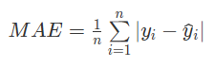
где y_{i} – истинное значение, а $\hat{y}$_{i} – предсказанное значение.
RMSE – корень среднеквадратичной ошибки, показывающей стандартное отклонение ошибок прогноза модели.
Рассчитывается как:
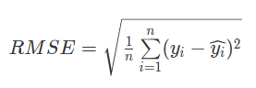
где y_{i} – истинное значение, а $\hat{y}$_{i} – предсказанное значение.
R² – коэффициент детерминации, который показывает, какую долю дисперсии целевой переменной объясняет модель.
Рассчитывается как:
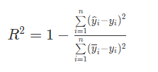
где y_{i} – истинное значение, а $\hat{y}$_{i} – предсказанное значение.

Реализация эксперимента:
Связь признаков с целевой переменной:
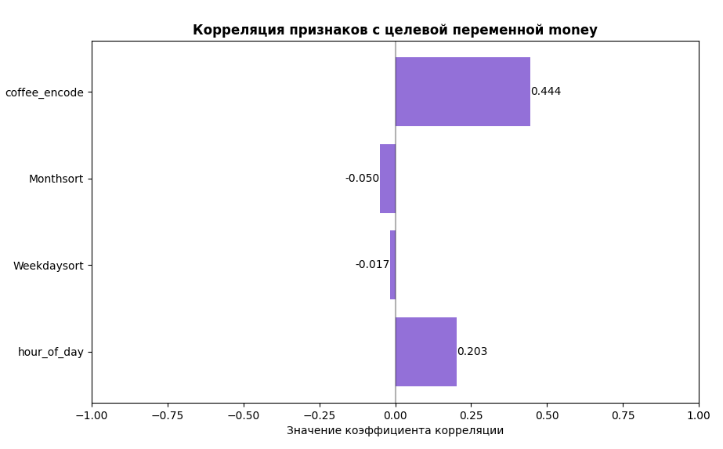
Рисунок 1 – Корреляция признаков с целевой переменной
Таким образом, по диаграмме видим, что самым значимым признаком является «coffee_encode» (разновидность кофе), менее значимым «hour_of_day» (время дня), самыми незначимыми – «Monthsort» (месяц) и «Weekdaysort» (день недели).
Проведём тестирование, вычислив метрики для оценки регрессоров.
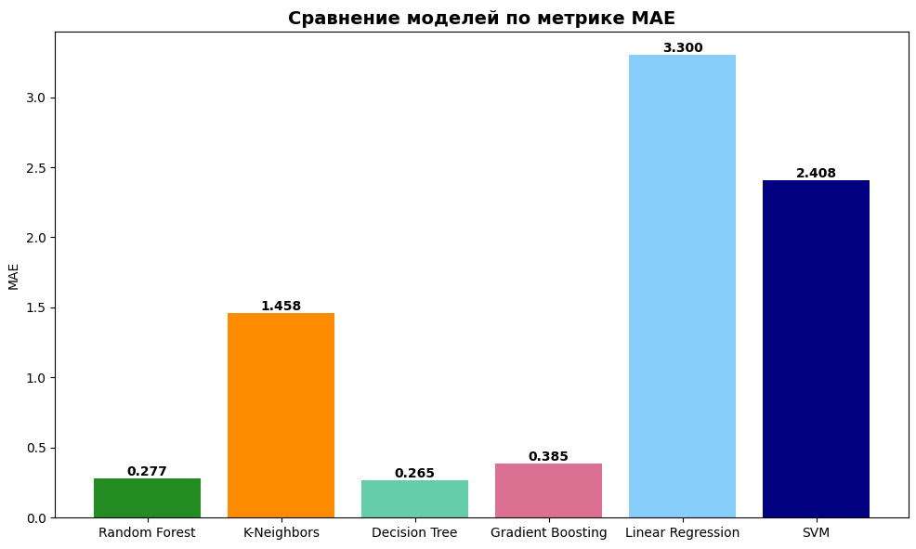
Рисунок 2 – Диаграмма сравнения моделей по метрике MAE
По результатам вычисления метрики MAE можно сделать вывод, что реже всего ошибаются модели DecisionTree, RandomForest и GradientBoosting, обученные регрессорами, основанными на деревьях решений. Менее точными оказались модели KNeighbors и SVR. Самый высокий показатель средней абсолютной ошибки у модели LinearRegression.
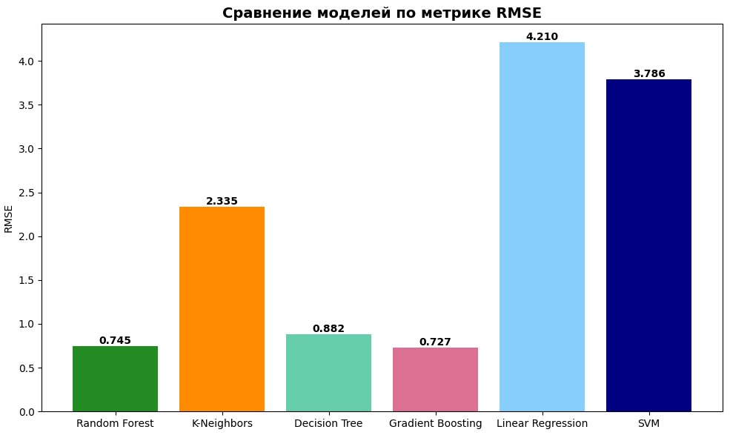
Рисунок 3 – Диаграмма сравнения моделей по метрике RMSE
Исходя из рисунка 3, можно заметить, что соотношение показателей, в целом, идентично диаграмме со значениями метрики MAE, но значения, в среднем выше, что символизирует о неравномерном распределении ошибок. В отличие от диаграммы на рисунке 2, наименее существенные ошибки у модели GradientBoosting, а не у DecisionTree.
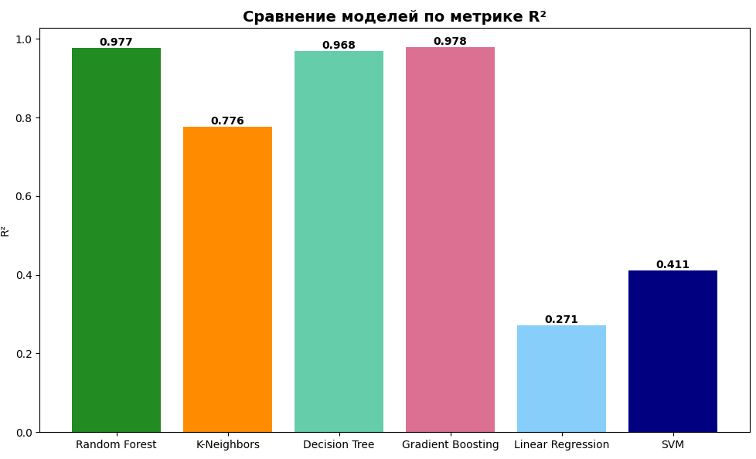
Рисунок 4 – Диаграмма сравнения моделей по метрике R²
По рисунку 4 видно, что у моделей DecisionTree, RandomForest и GradientBoosting доля дисперсии практически равна 1, то есть модели объясняют почти все отклонения. Менее качественный результат у модели KNeighbors, затем у SVR. Худший результат у модели LinearRegression.

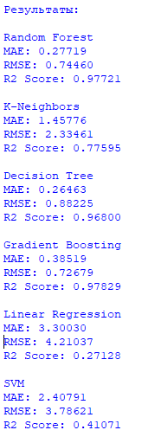
По результатам вычисления метрик, можно сделать вывод, что лучшие результаты были показаны моделью, обученной регрессором GradientBoostingRegressor(), а худшие – моделью, обученной регрессором LinearRegression(), что говорит о нелинейности данных.

Уберём наиболее значимый признак «coffee_encode» и сравним результаты.
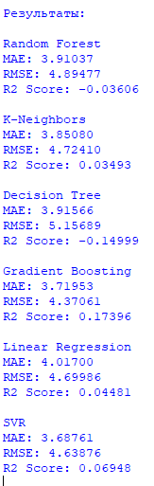

По получившимся результатам видно, что значения метрики MAE у моделей стали почти одинаково высокими у всех моделей, что говорит о чрезвычайной важности исключенного признака.
Кроме того, у некоторых моделей (RandomForest и DecisionTree) значение коэффициента детерминации стало отрицательным, то есть точность предсказания модели меньше точности предсказания средним значением. Это говорит о переобучении данных моделей. Наименее негативно в сравнении со всеми моделями исключение признака «coffee_encode» сказалось на GradientBoosting.

Теперь оставим только значимые признаки – «coffee_encode» и «hour_of_day», а затем проанализируем результаты.

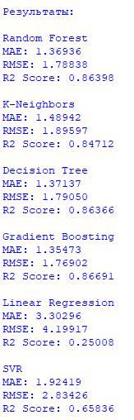
По получившимся результатам видно, что средняя абсолютная ошибка у моделей DecisionTree, RandomForest и GradientBoosting стала выше, а у K-Neighbors и LinearRegression практически не изменилась. Значение MAE модели SVR значительно уменьшилось.
Однако метрика RMSE у моделей K-Neighbors и SVR стала меньше, что говорит о необходимости наличия именно значимых признаков для эффективной работы этих алгоритмов. Кроме того, у этих моделей также стало выше значение коэффициента детерминации в отличие от других моделей.

Выводы:
– Лучшие результаты для датасета ‘Coffee_sales.csv’ показал регрессор, использующий метод «Градиентный бустинг».
– Худшие результаты для датасета ‘Coffee_sales.csv’ показал регрессор, использующий метод линейной регрессии, то есть избранный набор данных имеет нелинейную природу.
– Эффективность регрессоров KNeighborsRegressor() и SVR() сильно зависят от качества признаков.
– Модели, обученные с помощью RandomForestRegressor() и DecisionTreeRegressor() оказались в большей степени подвержены переобучению после исключения наиболее значимого признака.
– Самые стабильные результаты на исследуемом наборе данных показали регрессоры, основанные на деревьях решений.

